DOKUMENTASI PEMBELAJARAN

NON - BLOCKING
Alicia Maharani | Teknologi Rekayasa Komputer | SV IPB University

TUJUAN PEMBELAJARAN
- Memahami dan menerapkan konsep non-blocking pada pemrograman Arduino.
- Mampu memprogram Arduino menggunakan Arduino IDE, AVR Studio, dan PlatformIO + VSCode.
- Mampu menghubungkan VSCode dengan GitHub untuk pengelolaan source code.
- Mampu melakukan upload dan pengujian program Arduino melalui VSCode.
- Memahami dasar pemrograman C/C++ serta mengonversi program .ino menjadi C/C++.

NON - BLOCKING

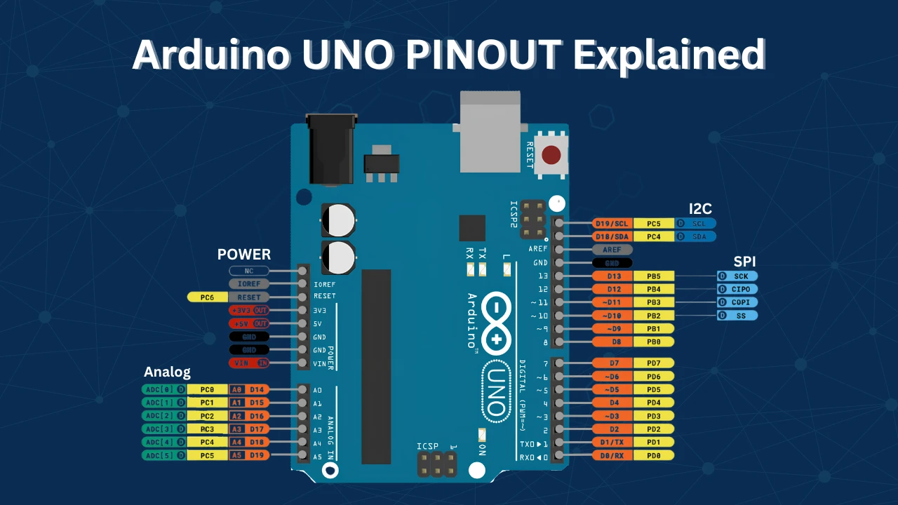

Arduino Uno adalah papan mikrokontroler yang digunakan untuk membuat dan mengendalikan berbagai proyek elektronika. Arduino Uno menggunakan ATmega328P sebagai mikrokontroler utama dan dapat diprogram menggunakan bahasa C/C++.

Aspek | Penjelasan
Tegangan Operasi | 5 V.
Digital I/O | 14 pin (D0–D13) untuk input/output digital.
Analog Input | 6 pin (A0–A5) untuk membaca sinyal analog.
PWM | 6 pin (D3, D5, D6, D9, D10, D11) untuk mengatur output seperti LED dan motor.
Clock Speed | 16 MHz.
Flash Memory | 32 KB untuk menyimpan program.
SRAM | 2 KB untuk menyimpan data sementara.
EEPROM | 1 KB untuk menyimpan data yang tetap tersimpan saat daya mati.
USB | Menghubungkan Arduino ke komputer untuk pemrograman dan komunikasi serial.
Power Jack | Sumber tegangan eksternal.
Reset Button | Mengulang program dari awal.
LED Built-in | LED bawaan yang terhubung ke pin digital 13.

Non-blocking adalah metode pemrograman yang memungkinkan Arduino menjalankan beberapa proses tanpa harus menunggu satu proses selesai terlebih dahulu.
Aspek | Penjelasan
Pengertian | Program tetap berjalan dan dapat mengerjakan tugas lain tanpa menunggu proses tertentu selesai.
Fungsi | Membuat Arduino dapat menangani beberapa tugas secara bersamaan.
Metode umum | Menggunakan millis() sebagai pengganti delay().
delay() | Menghentikan program selama waktu tertentu sehingga proses lain tidak dapat dijalankan.
millis() | Menghitung waktu yang telah berlalu tanpa menghentikan program.
Contoh | LED 1 berkedip setiap 500 ms, sementara LED 2 berkedip setiap 1000 ms dan Arduino tetap dapat membaca sensor.
Kelebihan | Program lebih responsif dan dapat menjalankan banyak tugas.
Kekurangan | Logika program sedikit lebih kompleks dibandingkan penggunaan delay().

Blocking merupakan metode pemrograman di mana program harus menunggu suatu proses selesai sebelum dapat menjalankan proses berikutnya. Sedangkan non-blocking memungkinkan program tetap berjalan dan menjalankan proses lain tanpa harus menunggu proses sebelumnya selesai. Pada Arduino, metode non-blocking umumnya menggunakan fungsi millis() sebagai pengganti delay(), sehingga Arduino dapat menjalankan beberapa tugas secara lebih responsif.

Konfigurasi PlatformIO
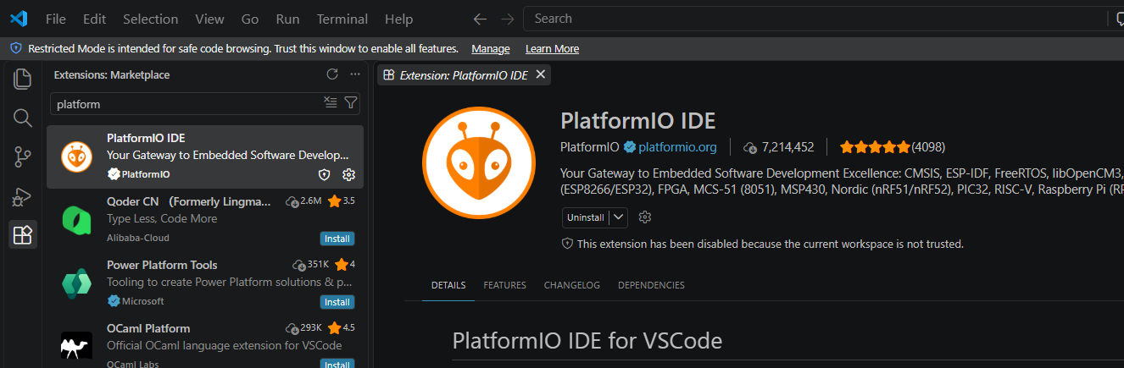
Tahap pertama penulis menginstall PlatformIO IDE pada extensions di Visual Studio Code.
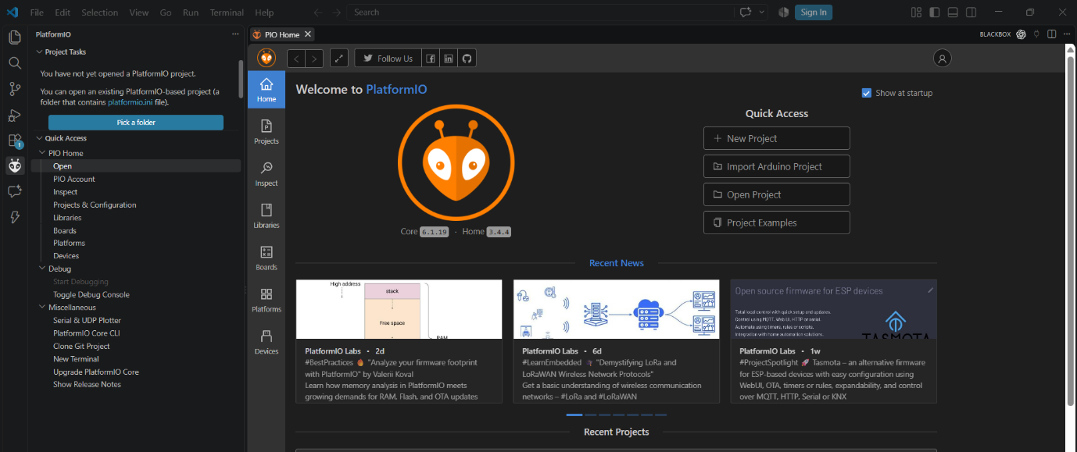
Kemudian setelah melakukan instalasi nantinya ikon dari platformIO akan muncul di sebelah kiri taskbar, untuk memulai user dapat klik open pada pio home klik project.
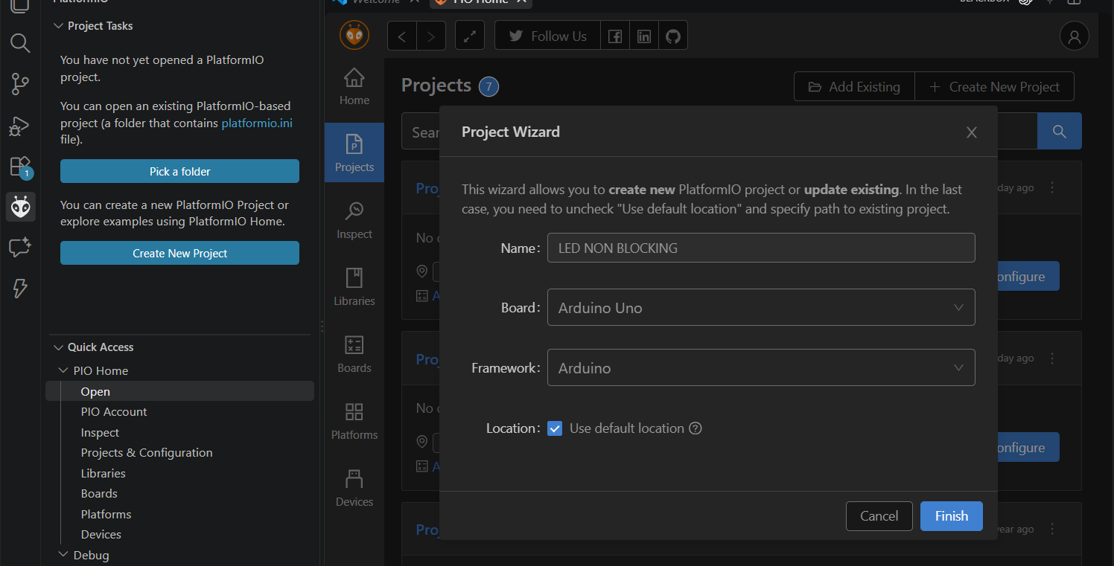
Kemudian untuk membuat project baru, user dapat klik +create new project, dan muncul jendela project wizard dan user mengisi nama, board sesuai dengan kebutuhan user, setelah selesai klik finish.
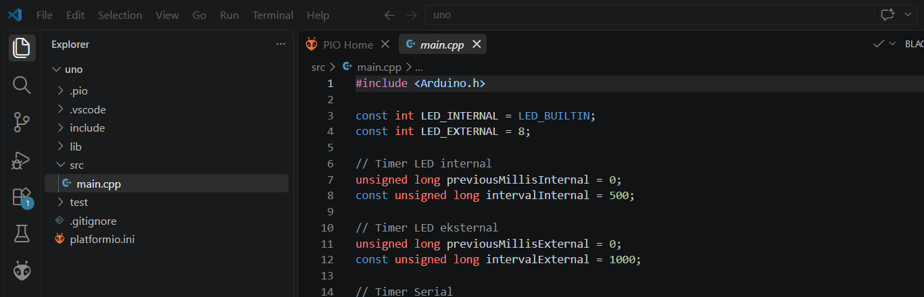
Kemudian untuk melakukan pemrograman pada arduino uno, user dapat menulis kode di src main.cpp
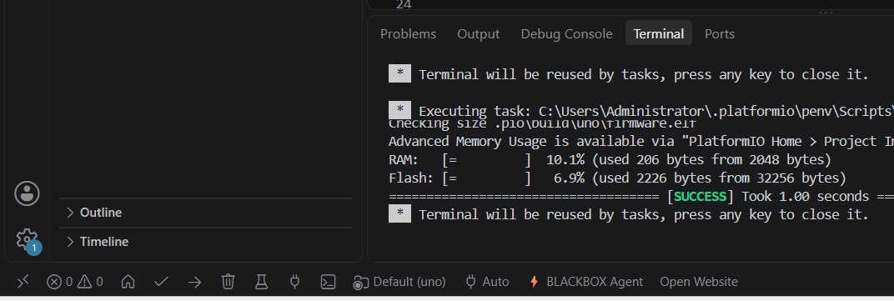
BUILD
Kemudian sebelum mengupload kode ke arduino, user terlebih dahulu membuild untuk memeriksa dan mengompilasi kode program sebelum di-upload ke Arduino, kemudian perhatikan pesan pada terminal.
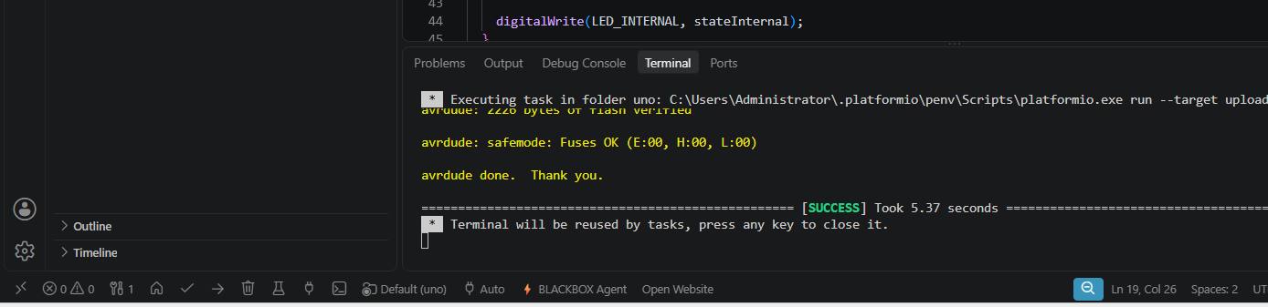
UPLOADAD
Kemudian apabila build program berhasil dan menampilkan pesan success, selanjutnya user menupload program ke arduino, dan perhatikan pesan pada terminal.
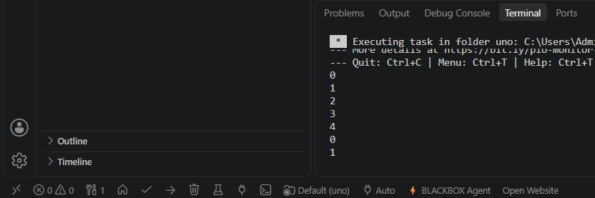
Serial Monitor
Kemudian untuk menampilkan serial monitor user dapat mengklik serial monitor dan perhatikan pada terminal data yang akan dikeluarkan di serial monitor.

KODE
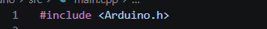
Kode diatas untuk memasukkan library yang digunakan dalam pemrograman.
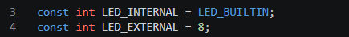
Kode diatas untuk menentukan pin LED, berikut penjelasan lengkapnya:
- const → nilai tidak dapat diubah selama program berjalan.
- int → tipe data bilangan bulat.
- LED_INTERNAL/EXTERNAL → nama variabel untuk LED.
- LED_BUILTIN → konstanta bawaan Arduino yang menunjukkan pin LED internal.
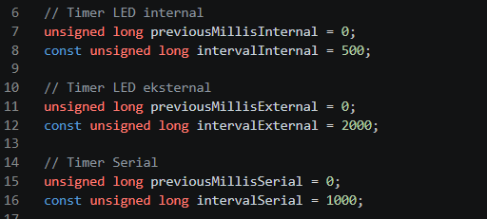
Variabel diatas digunakan untuk mengatur waktu dari LED internal, ekstenal, dan serial.
- unsigned long → tipe data bilangan bulat yang dapat menyimpan nilai waktu dari millis()
- previousMillis(Internal/External/Serial)→ Menyimpan waktu terakhir ketika proses melakukan perubahan. Nilai awalnya 0
- interval(Internal/External/Serial)→ Menentukan berapa lama proses harus menunggu sebelum berubah lagi.
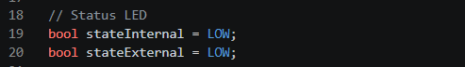
Variabel diatas menyimpan kondisi.
- bool → hanya memiliki dua kondisi (1 dan 0)
- state(Internal/External/Serial)→variabel yang menyimpan status/kondisi suatu proses.
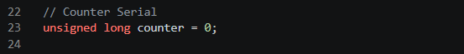
Variabel counter digunakan untuk menghitung berapa kali program mengirim nilai ke Serial Monitor.
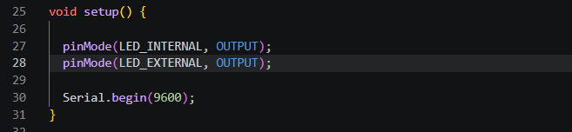
Fungsi setup() hanya dijalankan satu kali, yaitu ketika Arduino mulai menyala atau di-reset.
- pinMode() → menentukan mode pin.
- LED_(INTERNAL/EXTERNAL), OUTPUT → LED digunakan sebagai output Artinya Arduino akan mengirimkan sinyal ke pin tersebut.
- Serial.begin(9600) → memulai komunikasi antara Arduino dan komputer dengan baud rate: 9600
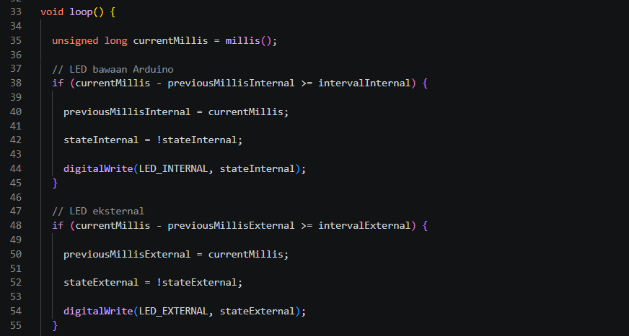
Fungsi loop() dijalankan berulang-ulang selama Arduino menyala. Berbeda dengan setup(), fungsi ini tidak berhenti kecuali board dimatikan atau program di-reset.
- unsigned long currentMillis = millis(); → mengambil waktu yang telah berlalu sejak Arduino mulai menjalankan program dalam satuan milidetik dan menyimpannya ke variabel currentMillis.
- if (currentMillis – previousMillis(Internal/External) >= interval(Internal/External) → memeriksa apakah interval waktu untuk masing-masing LED telah tercapai.
- previousMillisInternal/External = currentMillis → memperbarui waktu terakhir LED diproses.
- stateInternal/External = !stateInternal/External → membalik kondisi LED dari LOW ke HIGH atau sebaliknya.
- digitalWrite(LED_(INTERNAL/EXTERNAL), state(Internal/External); → mengatur kondisi LED eksternal sesuai nilai stateExternal, sehingga LED dapat menyala atau mati.
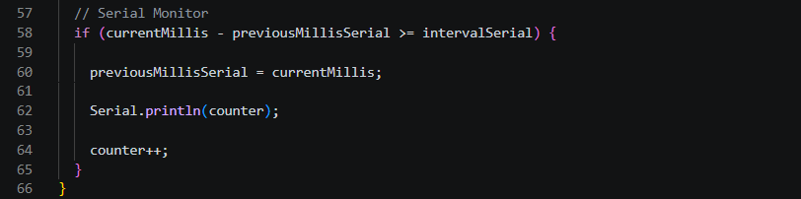

Proses untuk serial monitor:
- if (currentMillis - previousMillisSerial >= intervalSerial) → memeriksa apakah waktu yang telah berlalu sejak data terakhir dikirim ke Serial Monitor sudah mencapai interval yang ditentukan, yaitu 1000 ms atau 1 detik.
- previousMillisSerial = currentMillis; → memperbarui waktu terakhir proses Serial Monitor dijalankan dengan waktu saat ini.
- Serial.println(counter); → menampilkan nilai counter pada Serial Monitor. Nilai tersebut dikirim dan ditampilkan setiap 1 detik.
- counter++; → menambahkan nilai counter sebanyak 1 setelah nilai sebelumnya ditampilkan. Contohnya, 0 menjadi 1, kemudian 1 menjadi 2, dan seterusnya.

Membuat SSH Key
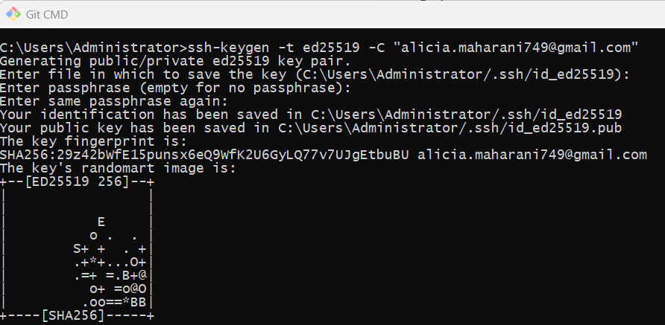
Pada tahap selanjutnya dilakukan pembuatan SSH Key yang digunakan sebagai metode autentikasi antara komputer pengguna dengan GitHub. SSH Key memungkinkan pengguna untuk terhubung ke repository GitHub tanpa harus memasukkan username dan password setiap kali melakukan operasi Git. Pembuatan SSH Key dilakukan melalui Git CMD menggunakan perintah:
ssh-keygen -t ed25519 -C "alicia.maharani749@gmail.com"
Setelah perintah dijalankan, Git akan meminta lokasi penyimpanan SSH Key. Pada tahap ini dapat menggunakan lokasi default dengan menekan Enter. Selanjutnya, pengguna dapat memasukkan passphrase sebagai pengaman tambahan atau mengosongkannya dengan menekan Enter. Berdasarkan proses pada gambar, SSH Key berhasil dibuat dan disimpan pada direktori: C:\Users\Administrator\.ssh\id_ed25519 Sedangkan public key disimpan pada: C:\Users\Administrator\.ssh\id_ed25519.pub Terdapat dua file yang dihasilkan, yaitu private key (id_ed25519) dan public key (id_ed25519.pub). Private key harus dijaga dan tidak dibagikan kepada pihak lain, sedangkan public key nantinya digunakan untuk dikonfigurasikan pada akun GitHub.
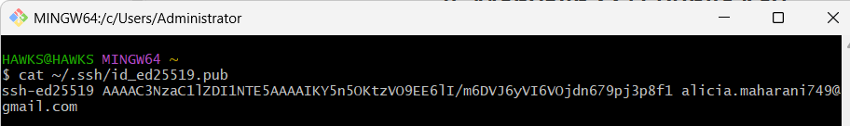
Setelah SSH Key berhasil dibuat, tahap selanjutnya adalah menampilkan public key yang akan digunakan untuk dikonfigurasikan pada akun GitHub. Public key dapat ditampilkan melalui Git Bash menggunakan perintah:
cat ~/.ssh/id_ed25519.pub
Perintah tersebut akan menampilkan public key yang kemudian disalin dan ditambahkan ke pengaturan SSH pada akun GitHub.

Setup Port 443
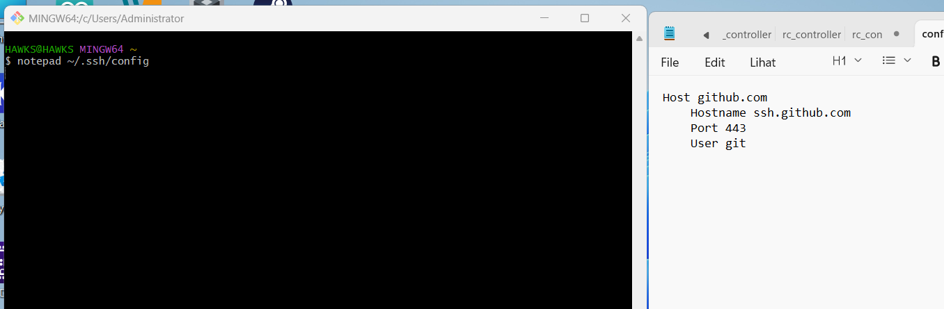
Setup port 443, dengan membuka file konfigurasi SSH dengan aplikasi Notepad. Jika file config belum tersedia, Notepad akan meminta pengguna untuk membuat file baru. jalankan perintah berikut:
notepad ~/.ssh/config
Kemudian, pada file konfigurasi tersebut ditambahkan pengaturan sebagai berikut:
Host github.com
Hostname ssh.github.com
Port 443
User git
Kemudian klik ctrl +save

Menambahkan SSH Key ke Github
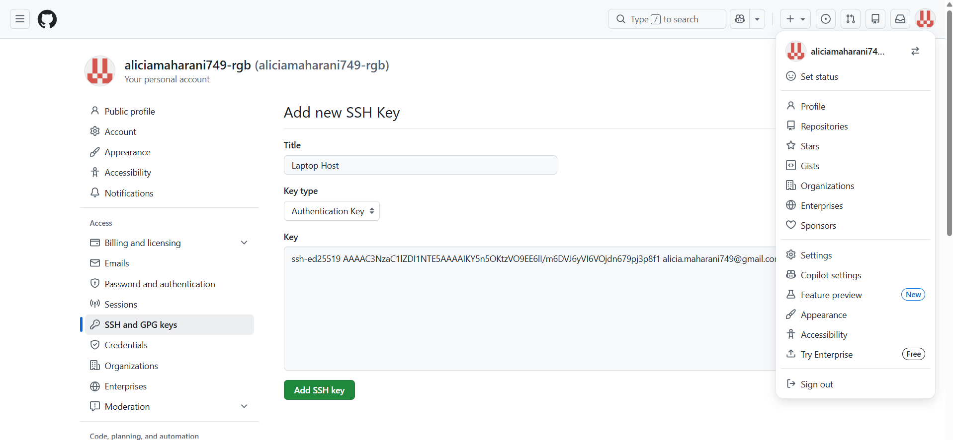
Pada tahap ini, public key yang telah dibuat ditambahkan ke akun GitHub melalui Profile → Settings → SSH and GPG keys → New SSH key. Masukkan title, misalnya Laptop Host, kemudian paste public key yang sebelumnya sudah di copy dari git bash ke bagian key. Setelah itu, klik Add SSH key untuk menyimpan konfigurasi.
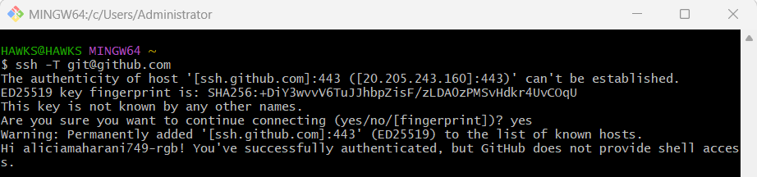
Setelah SSH Key ditambahkan ke GitHub, koneksi dapat diuji menggunakan perintah:
ssh -T git@github.com
Jika berhasil, akan muncul pesan: Hi aliciamaharani749-rgb! You've successfully authenticated, but GitHub does not provide shell access. Pesan tersebut menunjukkan bahwa SSH Key telah berhasil dikonfigurasi dan komputer sudah terautentikasi dengan akun Github

Membuat Repositori
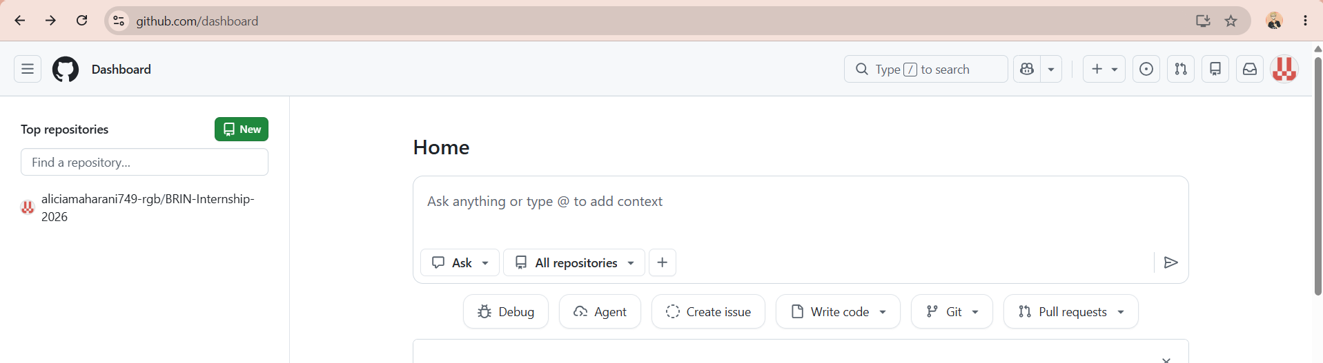
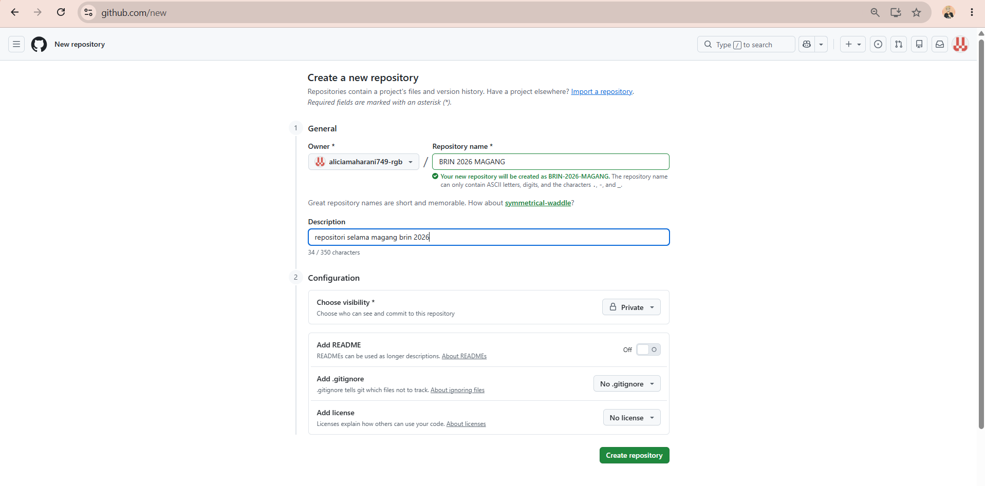 Pada tahap ini dibuat repository baru pada GitHub yang akan digunakan sebagai tempat penyimpanan proyek latihan Git. Repository diberi nama BRIN-2026-MAGANG-GIT dan gunakan pengaturan Private. Repository dibuat dalam kondisi kosong dengan tidak mengaktifkan opsi README, .gitignore, dan License. Setelah seluruh pengaturan selesai, klik Create repository untuk membuat repository.

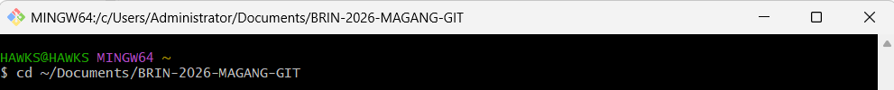
Setelah folder belajar-git dibuat, masuk ke dalam folder tersebut menggunakan Git Bash dengan perintah:
cd ~/Documents/ BRIN-2026-MAGANG-GIT
Perintah tersebut digunakan untuk berpindah ke direktori belajar-git sehingga seluruh proses Git selanjutnya dilakukan di dalam folder tersebut.
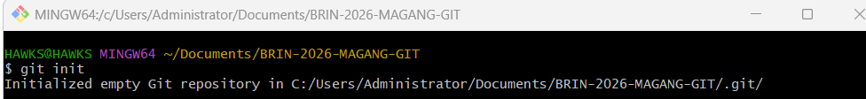
Setelah berada di dalam folder program, lakukan inisialisasi repository Git menggunakan perintah:
git init
Perintah tersebut digunakan untuk membuat repository Git lokal pada folder BRIN-2026-MAGANG-GIT. Jika berhasil, akan muncul pesan “Initialized empty Git repository”, yang menandakan bahwa folder tersebut telah berhasil dijadikan repository Git.
Setelah commit berhasil dibuat, nama branch master diubah menjadi main menggunakan perintah:
git branch -M main
Perintah tersebut digunakan untuk mengganti nama branch utama dari master menjadi main, sehingga sesuai dengan nama branch utama yang umum digunakan pada repository GitHub.
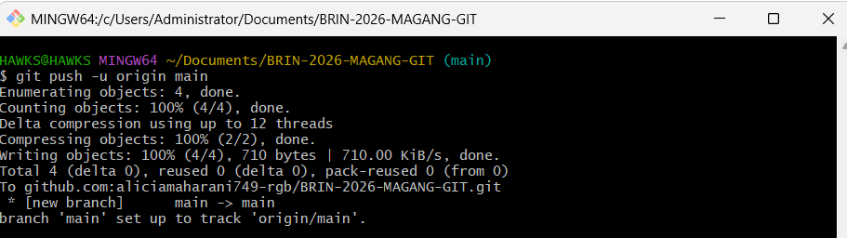
Setelah branch master diubah menjadi main, perubahan dikirim ke repository GitHub menggunakan perintah:
git push -u origin main
Perintah tersebut digunakan untuk mengirim commit dari branch lokal main ke branch main pada repository GitHub. Berdasarkan hasil pada gambar, proses push berhasil dan branch lokal main telah terhubung dengan origin/main.
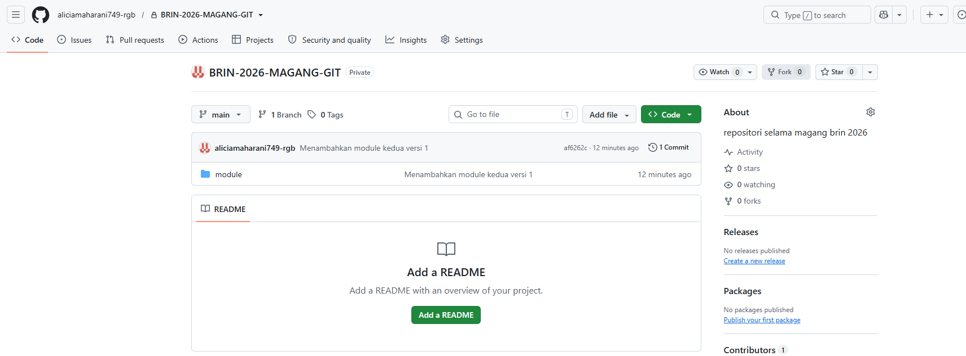

Setelah proses push berhasil, repository GitHub diperiksa untuk memastikan file telah berhasil dikirim. Berdasarkan gambar, branch main telah tersedia dan terdapat 1 commit dengan pesan “Menambahkan module kedua versi 1”. Folder module juga telah muncul pada repository, yang menunjukkan bahwa file yang sebelumnya dibuat di repository lokal telah berhasil tersimpan di GitHub.

Melakukan Perubahan Program
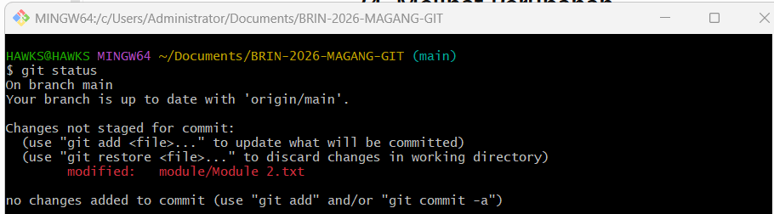

Setelah melakukan perubahan pada file module/Module 2.txt, status repository diperiksa menggunakan perintah:
git status
Hasilnya menunjukkan bahwa branch main sudah terhubung dengan origin/main, tetapi terdapat perubahan pada file module/Module 2.txt yang belum ditambahkan ke staging area. Hal ini ditunjukkan dengan status modified dan menandakan bahwa perubahan tersebut belum dapat di-commit.
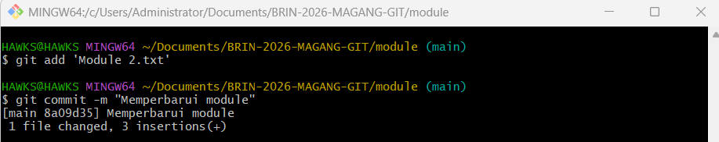
Setelah terdapat perubahan pada file Module 2.txt, file tersebut ditambahkan kembali ke staging area menggunakan perintah:
git add "Module 2.txt"
Selanjutnya, perubahan disimpan ke dalam repository menggunakan perintah: git commit -m "Memperbarui module" Berdasarkan hasil pada gambar, commit berhasil dilakukan pada branch main dengan pesan “Memperbarui module” dan terdapat 3 perubahan (insertions) pada file tersebut.
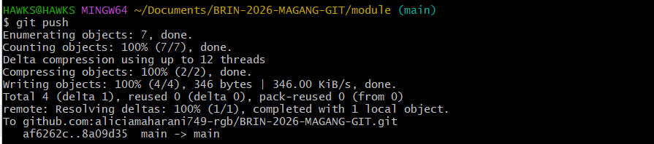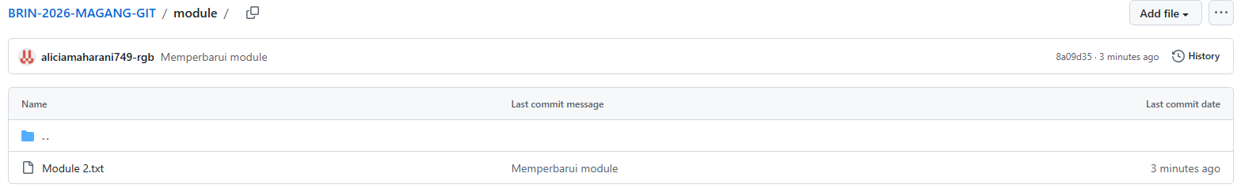
Setelah perubahan berhasil di-commit, perubahan tersebut dikirim ke repository GitHub menggunakan perintah:
git push
Berdasarkan hasil pada gambar, proses push berhasil dan perubahan pada branch lokal main telah dikirim ke branch main pada repository GitHub.
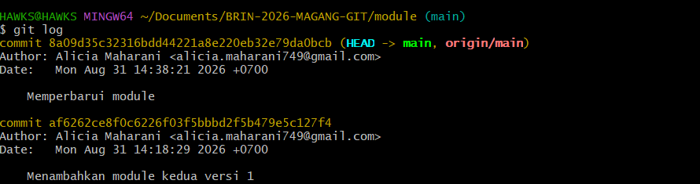
Untuk melihat riwayat perubahan yang telah disimpan dalam repository, digunakan perintah:
git log
Berdasarkan hasil pada gambar, terdapat dua commit pada branch main, yaitu: Menambahkan module kedua versi 1 Memperbarui module Perintah git log digunakan untuk menampilkan informasi riwayat commit, seperti ID commit, nama pembuat, tanggal commit, dan pesan commit.

Visual Studio Code Dengan Git
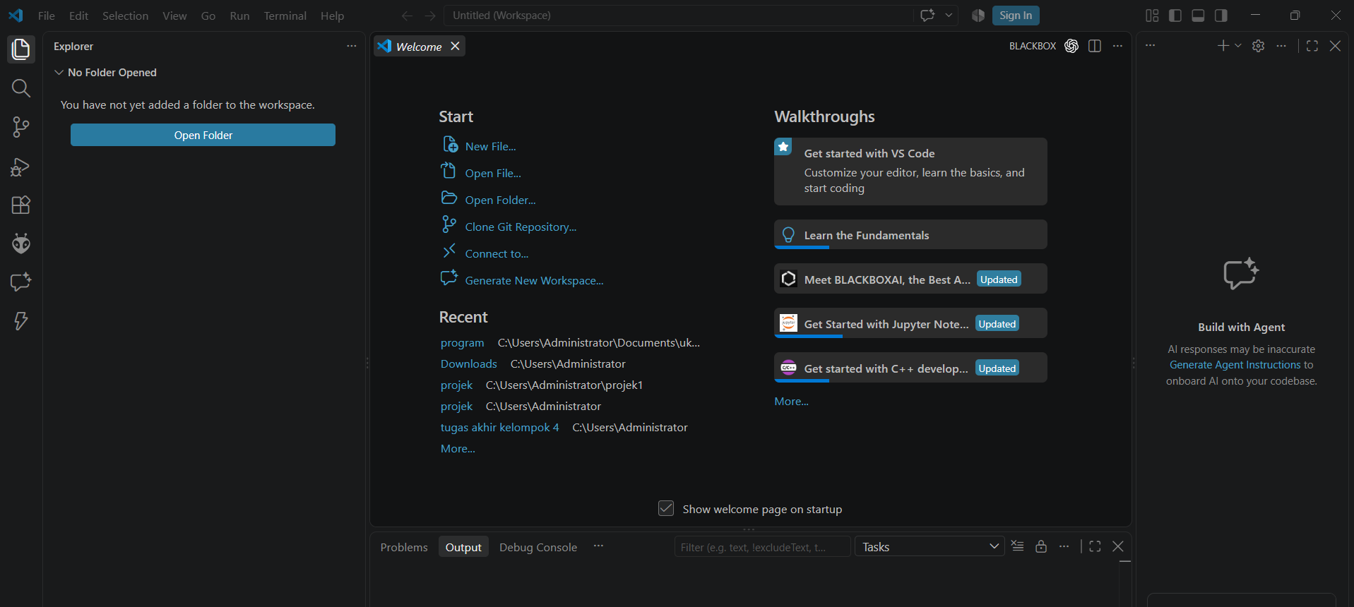
Buka visual studio code, apabila user belum memiliki visual studio code, maka download visual studio code melalui link berikut:
https://code.visualstudio.com/
Kemudian buka terminal dengan klik terminal New Terminal, atau user bisa menggunakan shortcut Ctrl + Shift +`
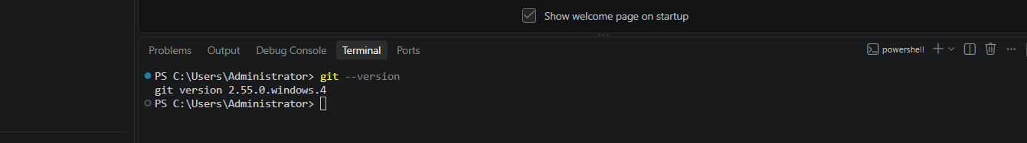
Kemudian pada terminal cek versi dari git yang digunakan, untuk memastikan bahwa VS Code sudah berhasil mendeteksi Git, menggunakan perintah:
Git --version
Dapat dilihat bahwa git sudah berhasil terdeteksi dengan menampilkan versi dari git yang digunakan.
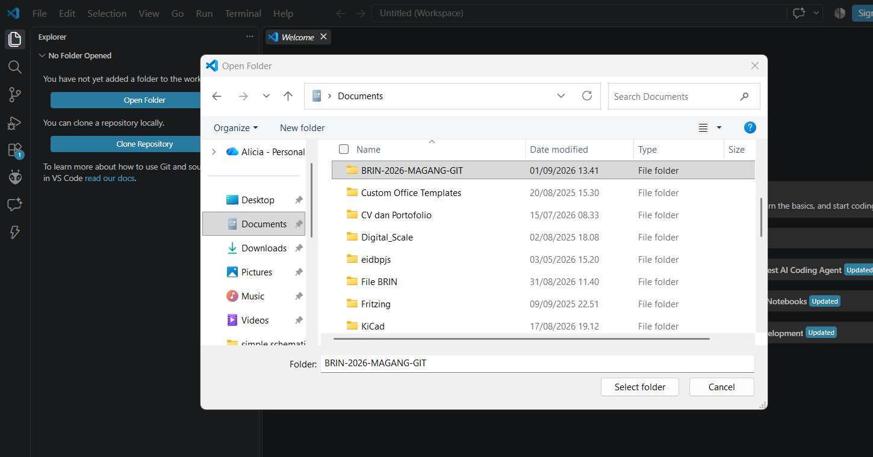
Kemudian gunakan shortcut Ctrl+K+O untuk membuka folder pada visual studio code, buka folder BRIN-2026-MAGANG-GIT, kemudian klik select folder.
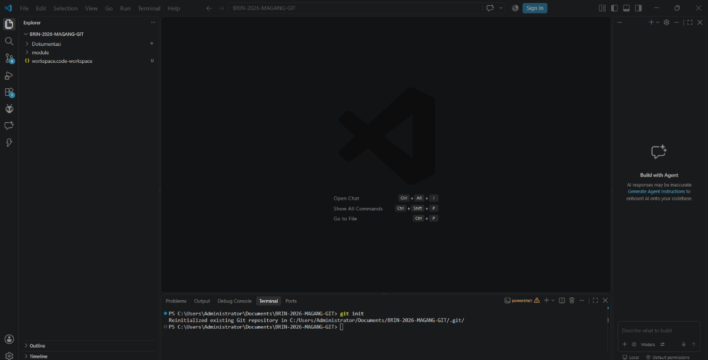
Pada tahap ini, repository BRIN-2026-MAGANG-GIT dibuka menggunakan Visual Studio Code. Repository tersebut telah terdeteksi sebagai repository Git dan dapat dikelola melalui terminal bawaan Visual Studio Code. Pada terminal terlihat perintah:
git init
Karena repository sebelumnya sudah dibuat, muncul keterangan “Reinitialized existing Git repository”. Hal ini menunjukkan bahwa repository Git telah berhasil dikenali dan siap digunakan melalui Visual Studio Code.
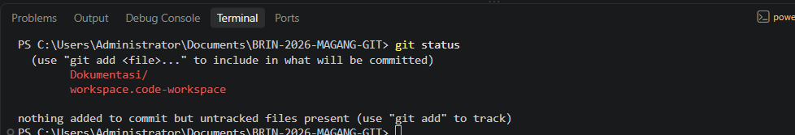
Pada tahap ini dilakukan pemeriksaan status repository menggunakan terminal yang tersedia di Visual Studio Code dengan perintah:
git status
Hasil pemeriksaan menunjukkan terdapat beberapa file yang berstatus untracked, yaitu folder Dokumentasi/ dan file workspace.code-workspace. Artinya, file tersebut belum ditambahkan ke staging area dan belum dikelola oleh Git.
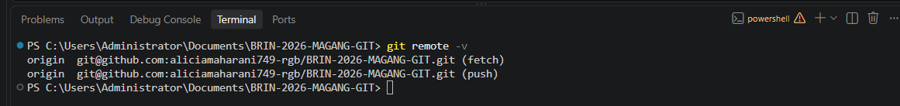
Pada tahap ini dilakukan pemeriksaan koneksi antara repository lokal dengan repository GitHub menggunakan perintah:
git remote -v
Hasilnya menunjukkan bahwa repository lokal telah terhubung dengan repository GitHub melalui remote origin untuk proses fetch dan push. Kini Repository siap digunakan untuk melakukan sinkronisasi perubahan melalui Visual Studio Code.
Pada tahap ini dilakukan pemeriksaan branch yang tersedia pada repository menggunakan perintah:
git branch
Berdasarkan hasil pada gambar, terdapat branch main yang ditandai dengan tanda *. Tanda tersebut menunjukkan bahwa branch main sedang aktif dan digunakan untuk proses pengembangan serta pengelolaan repository.
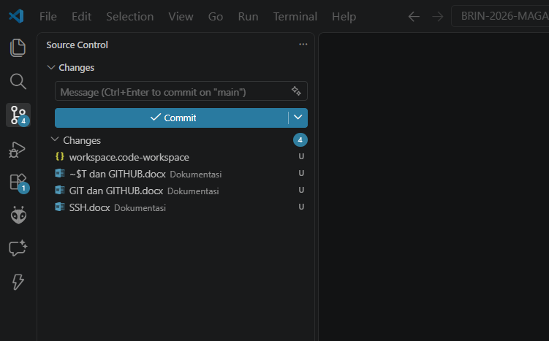
Pada tahap ini, fitur Source Control pada Visual Studio Code digunakan untuk melihat perubahan pada repository Git. Fitur ini dapat dibuka dengan memilih ikon Source Control berbentuk percabangan Git pada bagian kiri Visual Studio Code atau menggunakan shortcut:
Ctrl + Shift + G
Setelah dibuka, bagian Changes menampilkan file yang mengalami perubahan atau belum dilacak (untracked). Pada gambar terdapat 4 file yang terdeteksi oleh Git dan siap untuk diproses ke tahap staging dan commit.
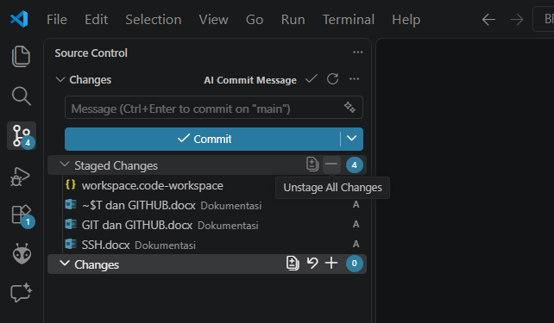
Pada tahap ini, file yang terdeteksi sebagai perubahan ditambahkan ke Staging Area dengan klik changes dan klik (+) melalui fitur Source Control pada Visual Studio Code.
Pada gambar terlihat terdapat 4 file yang telah berhasil masuk ke bagian Staged Changes, sedangkan bagian Changes sudah kosong. Hal ini menunjukkan bahwa seluruh perubahan telah berhasil di-stage dan siap untuk di-commit.

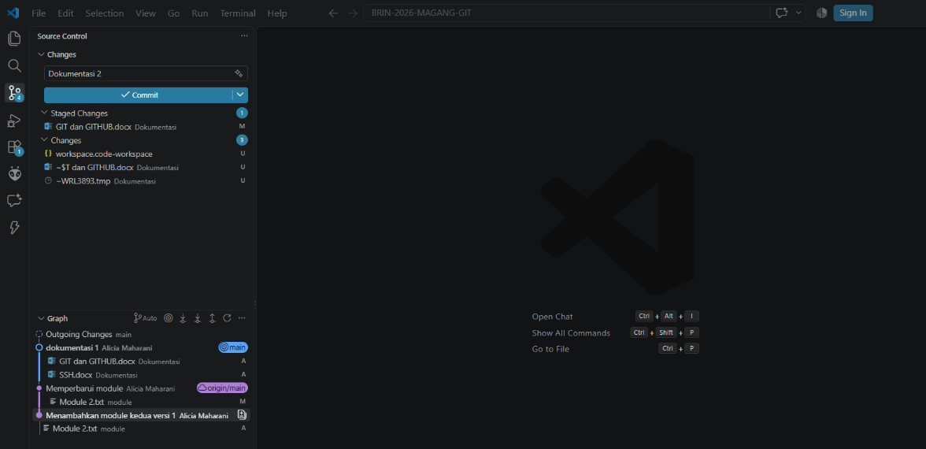
Pada tahap ini dilakukan proses commit menggunakan fitur Source Control pada Visual Studio Code. Pesan commit diisi dengan “Dokumentasi 2”, kemudian perubahan yang telah berada pada Staged Changes disimpan dengan menekan tombol Commit. Pada bagian Graph, terlihat commit baru “dokumentasi 1” pada branch main. Hal ini menunjukkan bahwa perubahan dokumentasi telah berhasil direkam ke dalam riwayat repository Git lokal.
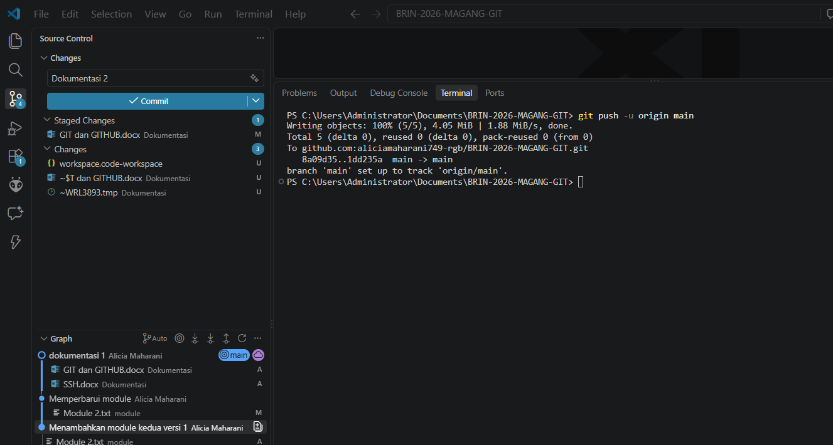
Setelah proses commit selesai, perubahan dikirim ke repository GitHub menggunakan perintah:
git push -u origin main
Berdasarkan hasil pada gambar, proses push berhasil dan perubahan telah dikirim ke branch main pada repository GitHub.
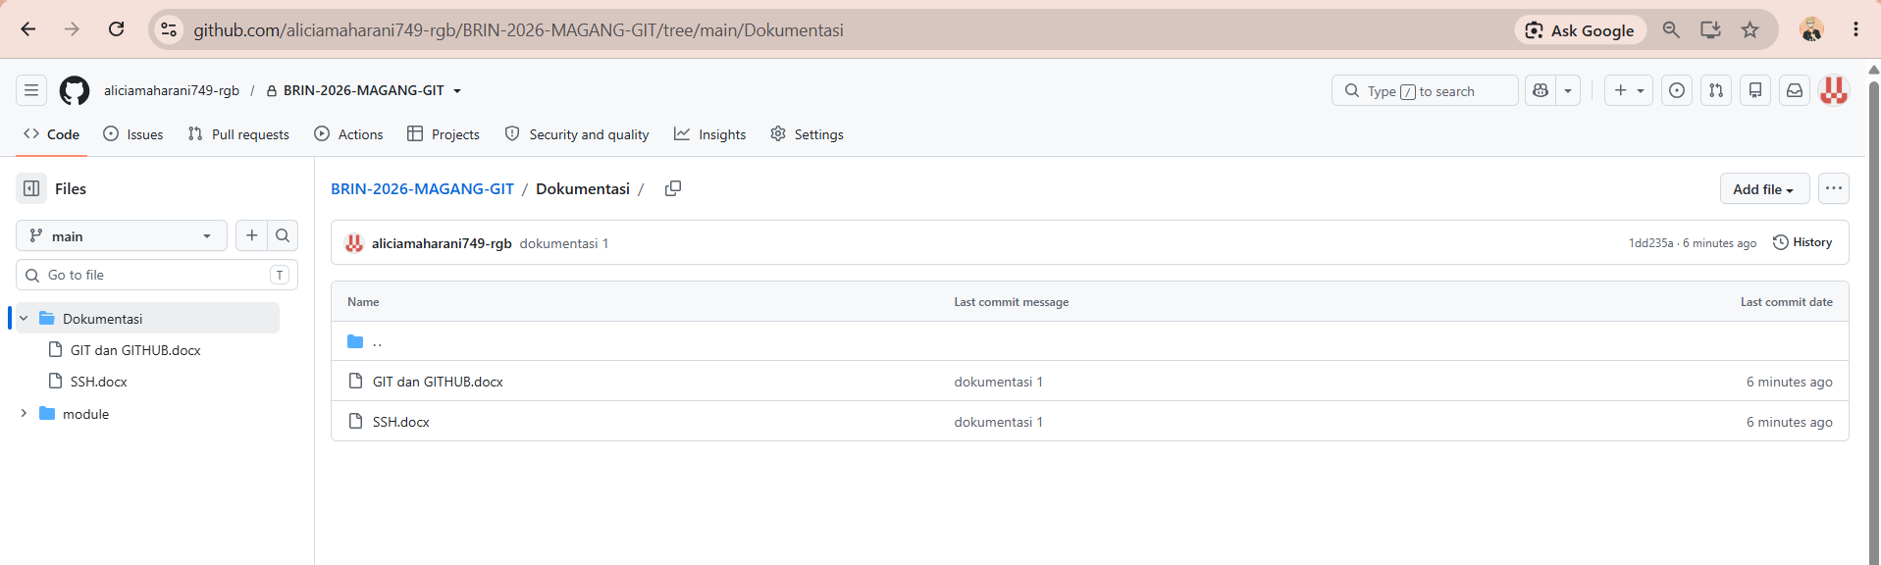
Selanjutnya, repository GitHub diperiksa untuk memastikan perubahan telah tersimpan. Pada folder Dokumentasi terlihat file GIT dan GITHUB.docx dan SSH.docx telah berhasil diunggah. Hal ini menunjukkan bahwa proses versioning menggunakan Visual Studio Code, Git, dan GitHub telah berhasil dilakukan.

